|  |  |
| --- | --- |
| MARKA I MODEL |  |
| NR REJESTRACYJNY |  |
| STAN LICZNIKA |  |
| DATA |  |
| NR ZLECENIA |  |



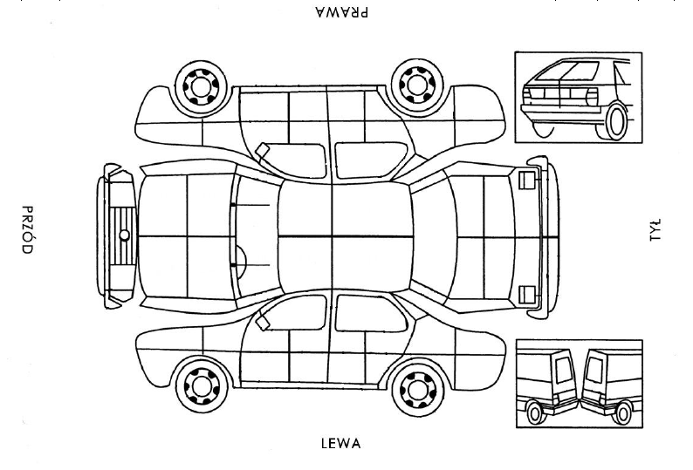

|  |  |  |  |
| --- | --- | --- | --- |
| **Lp.** | **OPIS** | **OK** | **X** |
| **Zawieszenie/samochód od spodu** | | | |
| 1. | Amortyzatory przód |  |  |
| 2. | Amortyzatory tył |  |  |
| 3. | Osłony i odboje amortyzatorów |  |  |
| 4. | Hamulce przód |  |  |
| 5. | Hamulce tył |  |  |
| 6. | Przewody hamulcowe |  |  |
| 7. | Drążki i końcówki kierownicze |  |  |
| 8. | Przekładnia kierownicza luzy/wycieki |  |  |
| 9. | Wahacze |  |  |
| 10. | Silnik olej wycieki |  |  |
| 11. | Silnik/chłodnica wycieki |  |  |
| 12. | Skrzynia biegów wycieki |  |  |
| 13. | Przeguby i ich osłony |  |  |
| 14. | Osłony silnika/skrzyni biegów |  |  |
| 15. | Sprężyny zawieszenia |  |  |
| 16. | Luzy zawieszenie przód |  |  |
| 17. | Układ wydechowy |  |  |
| 18. | Luzy zawieszenie tył |  |  |
| 19. | Zbiornik paliwa i przewody paliwowe |  |  |
| 20. | Przeniesienie napędu tył |  |  |
| 21. | Łożyska kół |  |  |
| 22. | Hamulec postojowy |  |  |
| 23. | Opony przód |  |  |
| 24. | Obręcze przód |  |  |
| 25. | Opony tył |  |  |
| 26. | Obręcze tył |  |  |
| 27. | Nadkola przód/tył uszkodzenia |  |  |
| 28. | Stan blacharski podwozie |  |  |
| **Komora silnika** | | | |
| 29. | Poziom oleju silnikowego |  |  |
| 30. | Poziom chłodziwa |  |  |
| 31. | Poziom płynu do wspomagania |  |  |
| 32. | Poziom oleju ASB |  |  |
| 33. | Poziom płynu hamulcowego |  |  |
| 34. | Wizualna ocena paska rozrządu |  |  |
| 35. | Wizualna ocena paska osprzętu |  |  |
| 36. | Kontrola akumulatora i ładowania |  |  |
| 37. | Osprzęt/osłony silnika braki |  |  |
| 38. | Kontrola pracy mechanizmu wycieraczek, pracy spryskiwacza |  |  |
| 39. | Kontrola pracy wentylatorów |  |  |
| 40. | Poziom płynu do spryskiwaczy |  |  |

X – wgniecenie O – rysa II – ubytek

|  |  |  |  |
| --- | --- | --- | --- |
| **Lp.** | **OPIS** | **OK** | **X** |
| **Samochód z zewnątrz** | | | |
| 41. | Stan elementów blacharskich |  |  |
| 42. | Stan lakieru |  |  |
| 43. | Kompletność elementów ozdobnych |  |  |
| 44. | Stan szyb |  |  |
| 45. | Poprawność działania zamków |  |  |
| 46. | Kontrola działania podnośników szyb |  |  |
| 47. | Działanie zamków |  |  |
| 48. | Sprawność oświetlenia przód |  |  |
| 49. | Sprawność oświetlenia tył |  |  |
| 50. | Stan piór wycieraczek |  |  |
| 51. | Stan lusterek |  |  |
| **Samochód wewnątrz** | | | |
| 52. | Stan koła zapasowego/zestawu naprawczego |  |  |
| 53. | Działanie klimatyzacji i ogrzewania |  |  |
| 54. | Działanie sygnału dźwiękowego |  |  |
| 55. | Stan pasów bezpieczeństwa |  |  |
| 56. | Wizualna ocena poduszek airbag |  |  |
| 57. | Trójkąt gaśnica apteczka - stan |  |  |
| 58. | Otwieranie bagażnika/wlewu paliwa |  |  |
| **Jazda próbna** | | | |
| 59. | Rozruch silnika |  |  |
| 60. | Praca biegu jałowego |  |  |
| 61. | Nadmierne wibracje/hałas |  |  |
| 62. | Reakcja na gaz |  |  |
| 63. | Utrzymywanie toru jazdy |  |  |
| 64. | Zadymienie spalin |  |  |
| 65. | Komputerowa kontrola usterek |  |  |